INTERPELÁCIE poslanca obecného zastupiteľstva
p. Kravárika zo dňa 21.09.2023

Bod č. 1: Interpelácia poslanca p. Kravárik na starostku obce Zvončín
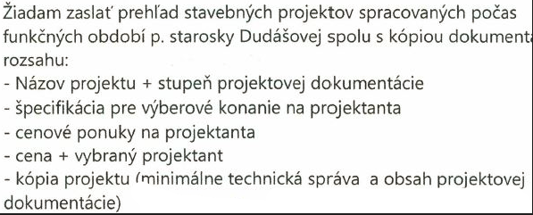

Odpoveď starostky obce na interpeláciu: Vzhľadom na skutočnosť, že v danej veci prebieha trestné konanie, ktoré bolo na starostku obce Zvončín podané poslancami OZ a ktorého podávateľ je aj poslanec p. Kravárik sa k vyššie uvedenej interpelácii nemôžem vyjadriť.

Bod č. 2: Interpelácia poslanca p. Kravárik na HK obce Zvončín

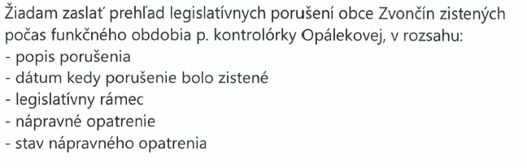

Odpoveď KH obce Zvončín na interpeláciu: K vyššie uvedenej interpelácii uvádzam, že výkon kontroly vyplývajúci z riadne schváleného Plánu kontrolnej činnosti HK obce Zvončín bol vykonaný v súlade so zákonmi platnými a účinnými pre činnosť HK obce Zvončín. Následne bolo obecné zastupiteľstvo obce Zvončín o výkone vykonaných kontrolných činnostiach HK obce Zvončín oboznámené. Takže všetky zistenia boli v správach o vykonaní kontroly. Obecné zastupiteľstvo ich zobralo na vedomie bez písomných alebo ústnych pripomienok.

